企业基本情况
云南淮鼎环境科技有限公司成立于2014年，位于昆明市经开区云大西路39号，创业大厦裙楼07A 室。是专业从事各类型噪声、震动治理设备的环保公司。
公司致力于各种机械设备噪声治理的研发，现有高级工程师1名，工程师2名，有一支由老、中、青科技队伍凝聚成的对事业狂热、对技术严谨、对社会负责、对生活热爱的科技团队。专业从事噪声、震动治理工程的设计、造型、施工任务（如柴油发电机组、锅炉房高压引风机、中央空调机房、冷却塔、室外空调机、抽油烟机、变压器、水泵、电梯等噪声治理工程等），并保证各种配件供应和设备维修。所有噪声治理工程竣工后，噪声排放一律达到国家规定的噪声排放要求。通过公司技术人员的自主研发，获得了18项专利证书，制定企业标准4项，并通过质量管理体系、环境管理体系、健康管理体系及云南省科技型中小企业认证，为云南省环境保护产业协会会员单位。
公司生产的消声器、减振器是各种工业设备噪声降低的最佳配套产品，产品质量稳定，性能良好，成套供应。

产品介绍
根据我们团队多年实践，探索出一条行之有效，节能减排效果明显的专利技术成果。在工业领域中噪声污染仅次于废气、废水污染源。经过团队的不懈努力，研发出由消声器、吸声片、减震器等产品组成的消声间。该项目主要针对企业的生产设备噪声、设备震动的治理。在不影响生产的情况下改善生产工人的噪声危害及厂区周边环境，此产品0能耗。减震器主要用于低频噪声的治理，隔声活动消声间，包括外屋体由第一顶板、两个第一侧板和第一底板组成，两个滑槽的内部均滑动连接有滑块，两个滑块的顶端均设有低频减震空芯隔音板，第一底板的底端设有两个连杆，两个连杆的底端分别与置物板顶端的两侧固定连接，置物板顶端的中部设有真空机，支板的顶端设有液压缸，液压缸的输出轴通过连接管与内屋体固定连接，通过设置外屋体和内屋体进行双重隔音，且外屋体和内屋体之间形成空隔层，利用真空机将隔层抽成真空，可进一步降噪，同时内屋体和外屋体可进行快速拆卸，便于再次运输组装。不断发展的中国，高楼大厦日益增长，所用的设备也在增多，比如小型变压器、备用电源、二次加压设备、正、负压风机等。都会影响到设备层及上下层的生活和工作。该产品材料均采用我公司专利技术成果，产品高效节能、阻燃、超低污染，为云南工业可持续发展及环境保护治理。贡献出自己的一份力量。

评价指标
产品型号及产品应按经规定程序批准的图样和技术文件制造；产品外观应平整、光洁、美观，不得有明显的凸凹不平、飞边、毛刺等；隔音房应有足够的机械强度，连接应牢固、可靠。各零部件、紧固件应装配牢固、可靠，布局合理，维修方便；各种零配件材料的牌号和机械性能应符合相应标准的规定；表面涂覆层色泽应均匀一致，无漏涂、流淌现象；各控制开关、按钮、指示灯应坚固耐用，灵活可靠，并在其上或靠近的位置上清晰地标注其功能。隔音房安全要求应符合 GB 5226.1 规定。

知识产权表
序号 | 知识产权名称 | 类别 | 申请/授权日期 | 授权号
1 | 图形加文字 | 商标 | 2020年10月28日 | 44337498
2 | 淮鼎科技 | 商标 | 2019年2月7日 | 29895841
3 | 图形 | 商标 | 2019年11月14日 | 35753892
4 | 发电机组消声器 | 实用新型 | 2019年1月11日 | ZL201821006283.0
5 | 消声百叶窗 | 实用新型 | 2019年1月11日 | ZL201821006041.1
6 | 变压器减震总承 | 实用新型 | 2020年8月7日 | ZL2019220019224.8
7 | 冲床消声间 | 实用新型 | 2019年3月1日 | ZL201821006022.9
8 | 风机减震总承 | 实用新型 | 2020年9月1日 | ZL201922019151.2
9 | 隔音大门 | 实用新型 | 2018年11月23日 | ZL201820291716.5
10 | 桥梁隔音板 | 实用新型 | 2019年1月4日 | ZL201820291754.0
11 | 风机橡胶减震器 | 实用新型 | 2019年1月11日 | ZL201821005972.X
12 | 机房进风消声器 | 实用新型 | 2019年1月25日 | ZL201821006033.7
13 | 空芯墙体吸声板 | 实用新型 | 2019年1月25日 | ZL201821006075.0
14 | 离心风机消声器 | 实用新型 | 2019年1月11日 | ZL201821006261.4
15 | 抽排风消声器 | 实用新型 | 2019年1月11日 | ZL201821006074.6
16 | 水泵减震总承 | 实用新型 | 2020年9月1日 | ZL01922019157.X
17 | 活动吸声房 | 实用新型 | 2019年1月11日 | ZL201821005971.5
18 | 多层吸声片 | 实用新型 | 2019年1月11日 | ZL201821006291.5
19 | 轴承风机消声器 | 实用新型 | 2019年1月11日 | ZL201821005953.7
20 | 淮鼎科技产品展示系统 | 软件著作权 | 2019年7月11日 | 2019R0966232
21 | 国际域名 | 公司网址 | 2018年4月21日 | www.ynhdhjkj.com

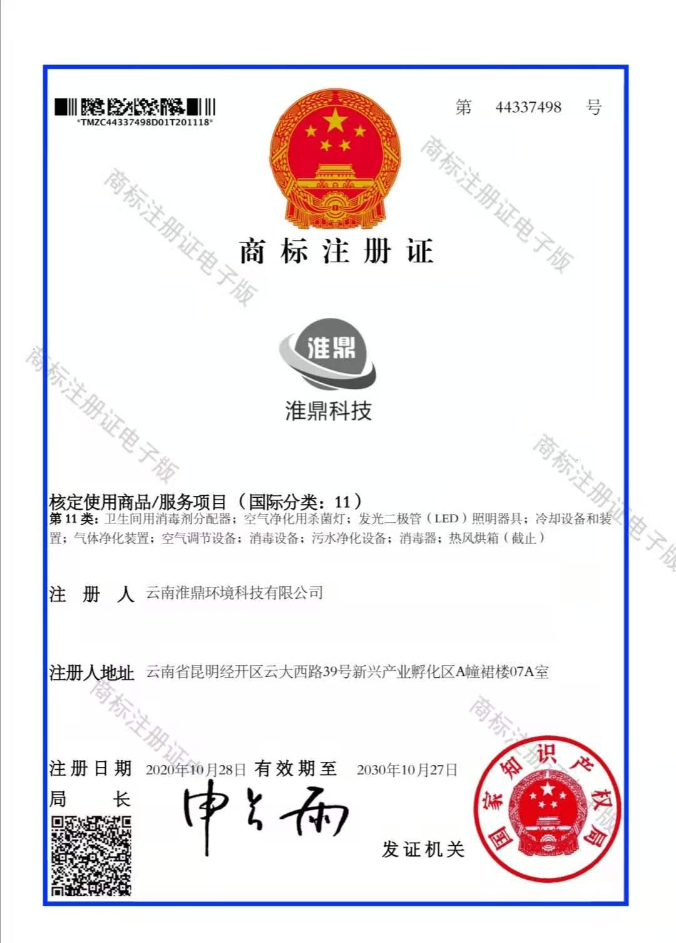
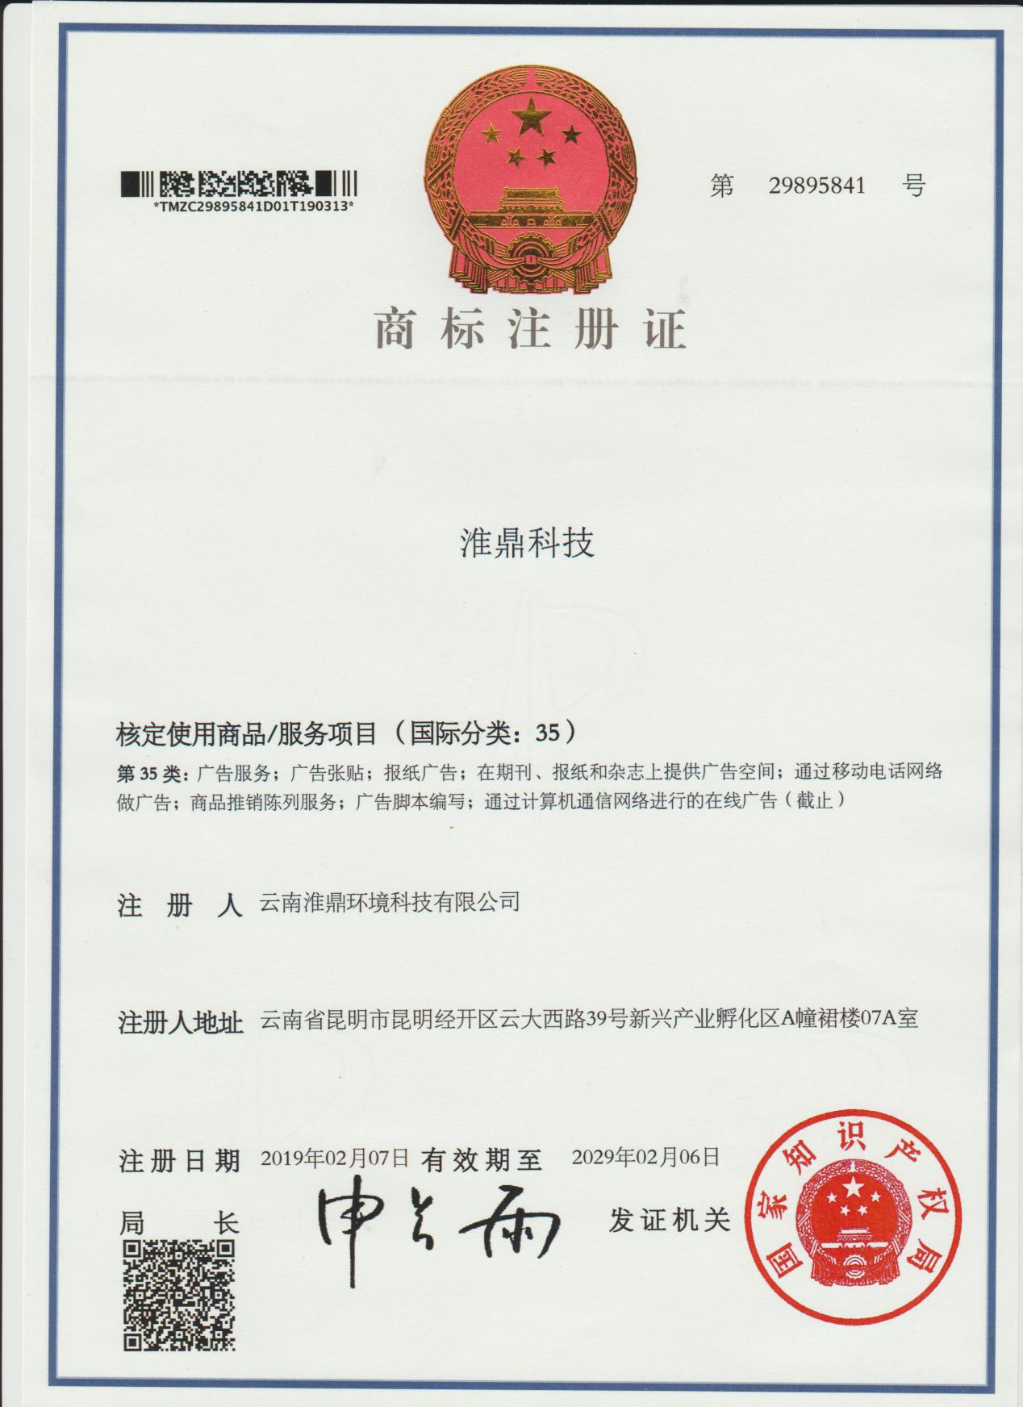

公司部分产品
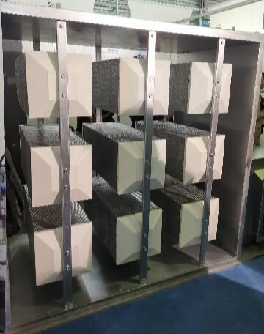
矩形消声器

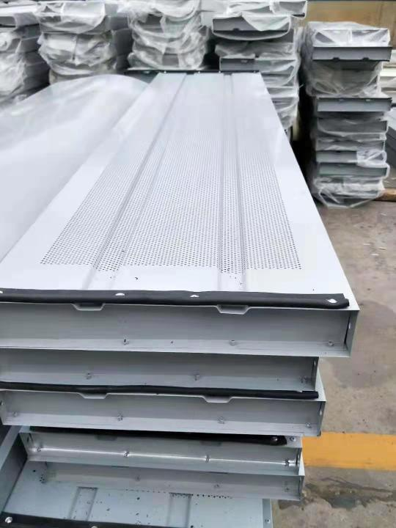
活动隔音板

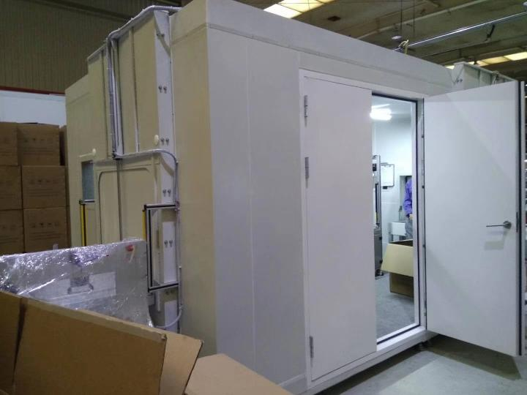
制定隔声间

部分工程案例
